TICKET 16480

Datos solicitados en el ticket

FECHA DE GRABACIÓN DE LA PÓLIZA CONTABLE

USUARIO Y NOMBRE DE GRABACIÓN

COLOCAR SI LA CUENTA CONTABLE ES DE BALANCE O RESULTADO

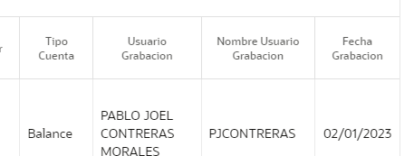

DIVISIÓN SUGERIDA SEGÚN EL CENTRO DE COSTO

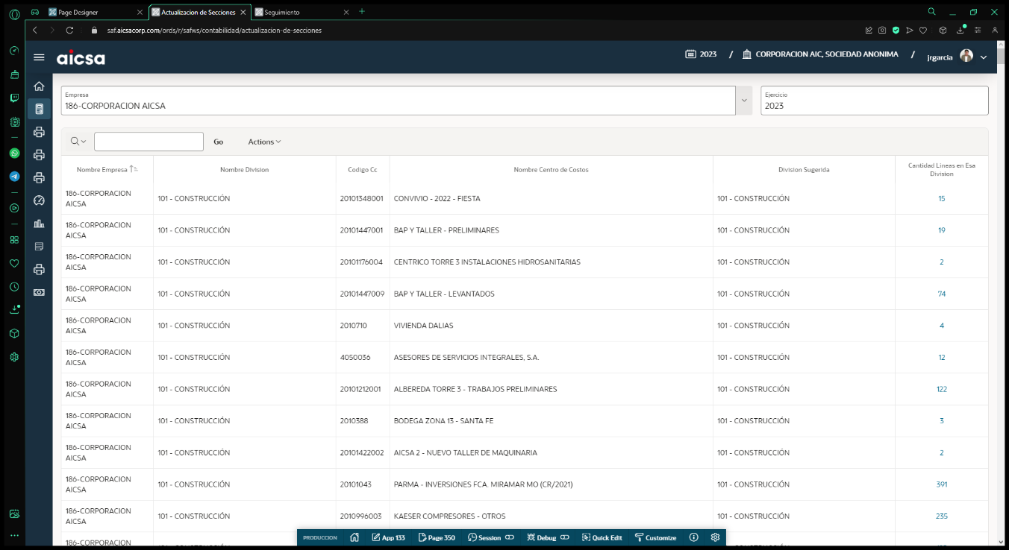

FILTRO DE FECHA DE GRABACIÓN DE LA PÓLIZA CONTABLE

